МКДОУ «Детский сад №15» с. Верхняя Санарка

Консультация для родителей
«Влияние сказки на речевое развитие детей»

Выполнил: воспитатель
Милованкина Г. А.

Через сказку, фантазию, игру,
через неповторимое детское
творчество – верная дорога
к сердцу ребенка.
Сказка, фантазия – это
ключик, с помощью которого
можно открыть эти истоки,
и они забьют животворными
ключами.
В. Сухомлинский
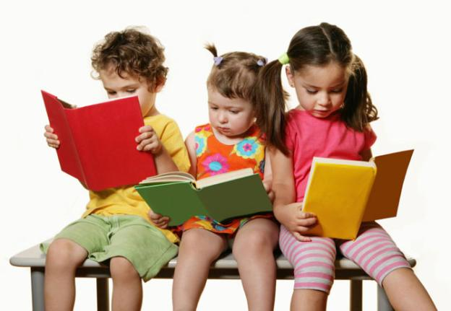
Сказка входит в жизнь ребенка с самого раннего возраста, сопровождает на протяжении всего дошкольного детства и остается с ним на всю жизнь. Самое главное - сказки нужны не только для развлечения, но и для развития и обучения ребенка. Именно со сказки начинается его знакомство с миром литературы, с миром человеческих взаимоотношений и с окружающим миром в целом. Через сказку малыш получает свои первые представления о добре и зле, дружбе и предательстве, отваге и трусости. Именно сказки в доступной форме объясняют малышу, что такое хорошо и плохо.
Сказка учит жить. А иначе, зачем бы наши предки тратили драгоценное время на них? Зачем бы посвящали вечерние часы сказкам да отнимали детское внимание? И разве только дети были слушателями бабушки-сказительницы в семье? С не меньшим удовольствием и волнением погружались в мир волшебства и чудес взрослые члены семьи! Да и где еще можно почувствовать себя вдали от житейской суеты и трудностей, как не в хорошей сказке?
Сказки позволяют ненавязчиво и с интересом для детей проводить нравственные беседы, используя сюжеты сказок. Педагоги получают возможность заниматься коррекционной работой с конфликтными, тревожными детьми, с детьми с завышенной или, наоборот, заниженной самооценкой, эгоцентричными, а также неуверенными в себе.
Работа со сказками позволяет ребенку на вербальном и эмоциональном уровне осознать что такое «хорошо», и что такое «плохо», примерить на себя роль обидчика и обиженного, сильного и слабого, заботливого и равнодушного, примерить роль родителя, оценить свой поступок со стороны, а также позволяет ребенку иными глазами взглянуть на окружающий мир, близких людей. Черствость и невнимание ребенка к чувствам и переживаниям родителей, сверстников, воспитателей часто связаны не с особой черствостью в характере самого ребенка, а с отсутствием опыта сопереживания, с неумением вслушиваться в слова тех, кто его окружает.
Перевоплощаясь в сказочных героев, дети с большим энтузиазмом выполняют задания. Через сказки ребенок получает знания о мире, о взаимоотношениях людей, о проблемах и препятствиях, возникающих у человека в жизни. Через сказки ребенок учится преодолевать барьеры, находить выход из трудных ситуаций, верить в силу добра, любви и справедливости.
Велика роль сказки и в коррекции речевых нарушений у детей. В «сказочных» занятиях мало видимой работы над словом. Но есть работа невидимая, незаметная на первый взгляд. И именно она готовит почву для последующей коррекции речевых расстройств.
Большинство детей с нарушениями речи не умеют слушать и слышать, как звуки окружающего мира, так и тонкие различия в произношении тех или иных речевых звуков. Недостаточное чувство ритма и неумение согласовывать свои действия с действиями других, проблемы с дыханием, когда оно не свободное и плавное, а зажатое или прерывистое, - вот характерные особенности детей с нарушениями речи.
Речь не является отдельной обособленной функцией. Ее правильность и выразительность зависят от многих факторов. И улучшая что-то одно, мы совершенствуем работу всего организма в целом. Если мы добиваемся заметных результатов в работе над дыханием, слуховым или зрительным вниманием, в способности детей чувствовать и понимать других, то это неминуемо благотворно скажется и на речи. Если ослабленный, заторможенный ребенок приобретет уверенность в себе, то в более короткие сроки будет происходить и постановка, и автоматизация звуков; ребенок станет меньше уставать на занятиях, заметно активизируется его мышление, и он будет способен к усвоению большего объема информации, чем раньше. Если у «сверхспокойного» ребенка проснулся живой интерес, развилась чувствительность, то это означает, что у педагогов станет меньше проблем при введении автоматизируемых звуков в спонтанную речь.
Если ребенок приучается осознавать то, что он видит, слышит, ощущает, если он пытается определить характер того, что он чувствует, то его возросшая чувствительность очень помогает логопеду в такой, например, области, как развитие фонематического слуха.
Эмоционально разряжаясь, сбрасывая зажимы, беспокойство, агрессию, чувство вины, дети становятся мягче, добрее, увереннее в себе, восприимчивее к людям и окружающему миру. У них формируется положительный образ своего тела, принятие себя таким, какой ты есть.
Суть всех этих рассуждений одна: без сказки нет у ребенка ни мечты, ни волшебной страны, где сбываются все желания. Видеоиграми сыт не будешь, особенно если созданы они в чужой стране, где люди живут иными проблемами. И, побывав вместе с ребенком в сказочном мире, вступаем с ним в чудесный заговор, где смыкаются наши с ним миры – взрослый и детский. Мы возвращаемся из сказки с добычей, одухотворяющей будничную жизнь.
Привлекательность сказок в процессе развития личности ребенка можно объяснить следующими достоинствами:
- в сказках нет обучения и нравоучений;
- главный герой сказки не имеет определенного места действия, а значит, может быть везде;
- дети чувствуют себя защищенными, так как всегда добро побеждает зло;
- тайна и волшебство сказки расширяют границы возможного.
Любая сказка выполняет в развитии ребенка ряд функций:
- ознакомительную;
- коррекционно-развивающую (развивается мышление, воображение, память, внимание ребенка, мелкая моторика и координация движений рук; развивается речь, фонематический слух, артикуляционная моторика);
- интеграционную (ребенок включается в социальную среду)

Например, при чтении сказки можно спросить у ребенка: Как дует ветерок? (вью-вью). Как дует ветер? (у-у-у). Как дрожат от холода? (в-в-в). Как жужжит шмель? (ж-ж-ж). Как рычит собака? (р-р-р).
С помощью сказки родители смогут развить у ребенка:
- умение слушать;
- умение познавать;
- умение сравнивать, сопоставлять;
- умение мыслить словами;
- связную речь;
- интерес к занятиям;
- внимание;
- память;
- воображение;
- эстетические чувства;
- чувство юмора
Но такой эффект возможен лишь в случае, когда малыш заинтересован и увлечен, поэтому выбирайте сказочные темы, подходящие для определенного возраста.
Детям 3-5 лет наиболее понятны и близки сказки о животных, о взаимодействии людей и животных. В данном возрасте дети идентифицируют себя с животными и могут легко перевоплощаться в них, копируя их манеру поведения. С 5 лет, ребенок начинает идентифицировать себя с человеческими персонажами – принцами, царевнами, богатырями, солдатами и т.д. С 5-6 лет дети предпочитают слушать и читать волшебные сказки.
Читающий или рассказывающий родитель, должен помнить некоторые правила:
- При рассказывании стараться использовать слова и жесты, которые вы должны запомнить и повторять при каждом новом пересказе. У детей хорошо развита непроизвольная память, и они часто требуют создать ту же обстановку, что в и первый раз.
- Разными интонациями и жестами «окрашивайте» положительные и отрицательные поступки участников рассказа, сказки.
- Рассказывая историю, делайте вид, что сами верите в неё.
- Один и тот же герой в разных рассказах и сказках должен иметь одни и те же качества. Так, кот не может быть сегодня храбрецом, а завтра – трусом. Лиса в сказках всегда хитрая.
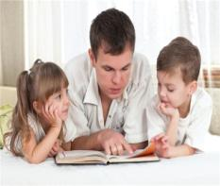
- В сказках и рассказах должен быть смешной персонаж.
- Дети обожают победу слабого, но хорошего человека, животного над плохими силачами.
Сказка – это замечательное средство семейного общения и развития ребенка.

Она помогает установить доверительные отношения, развить речь ребенка и его
фантазию, познакомить с окружающим миром и научить общаться.

Читайте с детьми как можно больше, а главное поговорите, о чем прочитали!

Используемые источники:
- http://nsportal.ru/detskiy-sad/logopediya/2015/05/05/konsultatsiya-vliyanie-skazki-na-rechevoe-razvitie-detey
- http://ocpmcc.edu35.ru/toparents/toparsocped/274-toparskaz

